“中铁一局杯”第五届全国大学生岩土工程竞赛题目

**抗拔桩制作**

1. 材料要求

**1.1 举办方提供以下设备与材料（比赛前1天由参赛队检查确认）：**

（1）模型箱，内壁尺寸40cm×40cm×37.5 cm（长×宽×高），如图1所示。

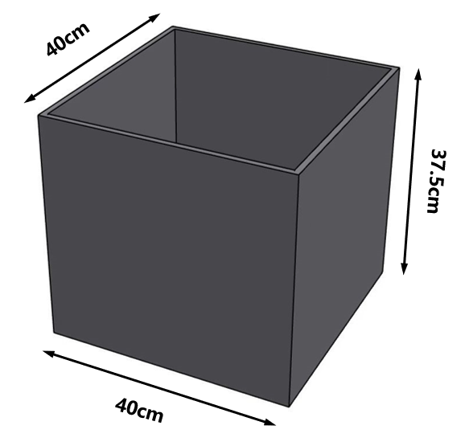

图1 模型箱示意

（2）标准砂，粒径0.25mm~0.5mm。

（3）标准A4纸

（4）双面胶带和透明胶带

（5）剪刀、裁纸刀

（6）高精度电子称

（7）填砂用的铲子、装料桶

（8）测试用刻度纸、砝码、砝码盘

（9）加载支架、定滑轮、钢丝、尼龙绳，用于给抗拔桩施加竖向荷载

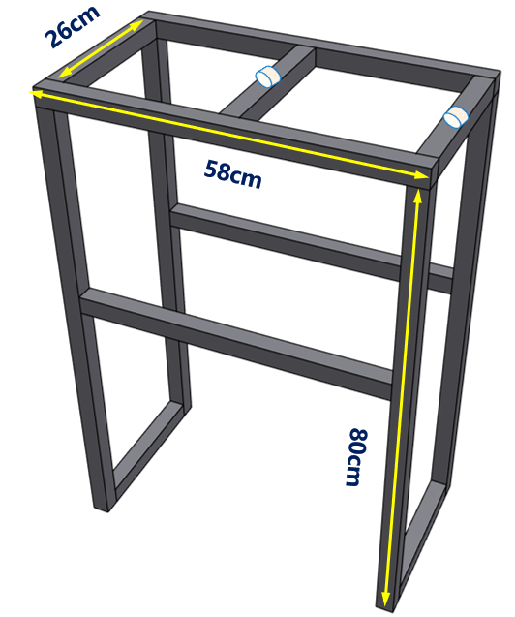

模型箱放置在支架中间，钢丝跨过两个滑轮，一端连着砝码盘一端连着抗拔桩，

铝合金加载支架，滑轮放置在顶部横梁上，支架顶部横梁上贴有刻度纸。

**1.2 参赛队自备的材料（需要在比赛前30分钟由组委会检查确认）：**

（1）尺子（型式不限）

（2）标记用的笔（型式不限）

（3）记录本、图纸、计算器等辅助材料

（4）其它经组委会确认可以携带的材料

2．抗拔桩模型制作

（1）沿桩体轴向的横断面不做要求。允许给桩体添加支盘，形状数量自定；允许进行局部加固或处理。

（2）抗拔桩整体尺寸以能够通过直径2.5cm的圆筒为准。

（3）经评审小组检查不合格的抗拔桩模型需改正或重做，重做时间也被计入总的竞赛时间；使用的材料重新计量。

（4）结构制作材料只能用主办方提供的材料。模型制作完成后，参赛者将所有剩余A4纸、双面胶带（包括用完后的胶带纸）和透明胶带归还给评委，由评委称重。原质量扣除该质量即为材料用量（材料用量指的是A4纸、双面胶带和透明胶带各自的用量）。

3．抗拔桩填埋

（1）抗拔桩模型底部距离模型箱底部10cm。

（2）首先往模型箱内填砂至10cm高，抗拔桩模型在砂层表面对中放置，再继续填砂直至与箱顶平齐。

（3）填埋过程中可以使用自制工具或徒手对抗拔桩模型进行临时支撑使其竖直（不得刻意倾斜），但须在填砂面高于模型箱顶面之前，去除所有的临时支撑措施。

（4）填砂时撒砂高度不得高于模型箱顶以上20cm。填埋过程中不得有击实、

压实、插捣、敲击等任何加密基桩周围砂子的做法。

（5）不得给砂土加水。

（6）砂土填埋的总高度为37.5cm，填土最终表面须平整。

（7）所有的桩顶均需高出砂土表面5mm。

4．测试方法

自指令下达开始计时，参赛者须在120分钟时间内完成结构模型制作和填埋工作，超过120分钟将被扣分（具体见附件三：决赛评分标准），超过150分钟将被取消比赛资格。

填砂完成并将散落的砂子清除干净后，可向评审小组提出完工验收申请。验收不合格者，改正后须再次提出完工验收申请（改正时间计入总时间）。完工验收合格后，在评审小组的监督下，由参赛者自行加载，进行承载能力测试。测试方法、程序和规则如下：

（1）测试顺序按照通过完工验收申请的先后次序依次进行。从通过完工验收申请计，测试前的静置时间需≥2分钟；

（2）测试时，首先用尼龙绳将抗拔桩顶部与钢丝绑定连接，然后将加载支架放置在模型箱上方（位置事先由竞赛组委会在地上标出放置位置），钢丝跨过加载支架的横梁放置在两个定滑轮上，钢丝的另一端挂上轻质砝码盘，待稳定后，用记号笔在支架顶部横梁刻度纸的零刻度处对应的钢丝位置画上记号。

（3）正式加载前，首先静置装置≥2分钟，随后进行加载；

（4）正式加载采用加砝码的方式逐级进行，每级增量0.1 kg，两级之间静置时间间隔为30 s。直至抗拔桩拔出破坏（如果在加载过程中的任何时刻，加载端位移超过3 mm时，即认定为桩体破坏），记录加载的砝码数量；

（5）如果由于操作失误等原因造成没能完成整体的加载过程，认定为加载失败。

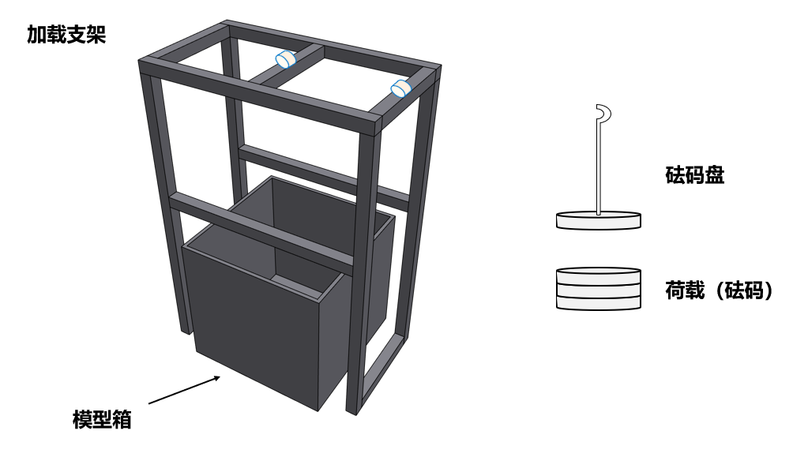

图2 模型加载示意

5.评分标准

（1）参赛队计分办法如下：

得分

其中：*S*为最终得分；

A为所用A4纸总质量，单位为g；

B为所用胶带总质量，单位为g；

C为抗拔承载力大小，单位为kg；

为用纸量系数，大小取2.5；

为用胶量系数，大小取2.5；

为抗拔承载力系数，大小取44；

加载失败得0分。

说明：A、B、C取值大小为即为单位前数值，例如：用纸量为22.0 g，则A = 22.0；抗拔承载力为4.0 kg，则C = 4.0。

比赛时间超过120分钟的队伍，每超过1分钟，最终成绩扣1分。超过150分钟将被取消比赛资格。

（2）如果对结果有争议或出现得分相同的情况，则由评审小组投票决定得分和排序。违反比赛规定和公平比赛精神的将由评审小组讨论后取消参赛资格或评比资格。

6．说明

为了鼓励参赛者充分发挥创新精神，本比赛不考虑施工的可行性，不评判是否完全满足规范的规定。